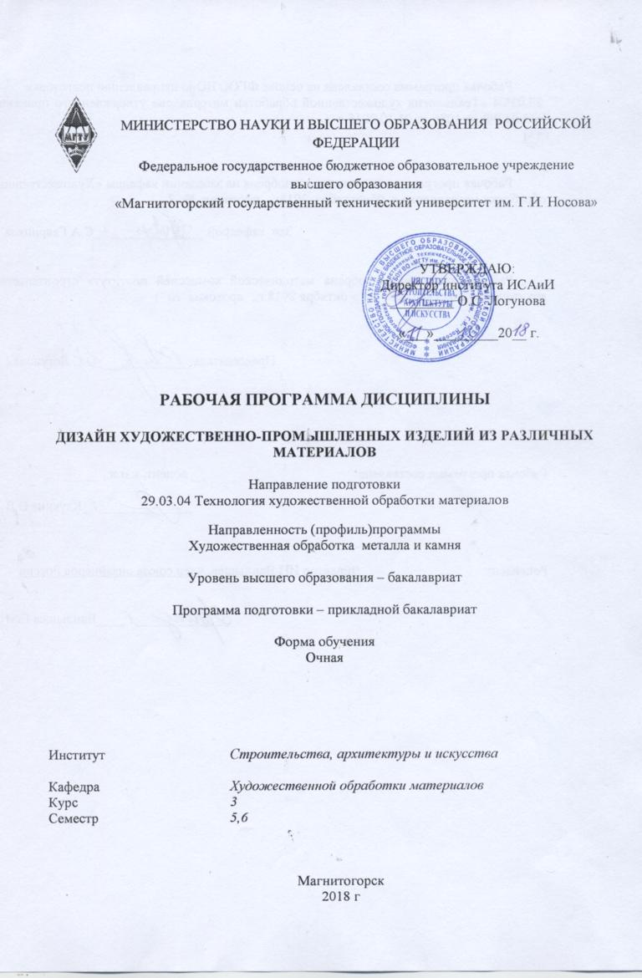

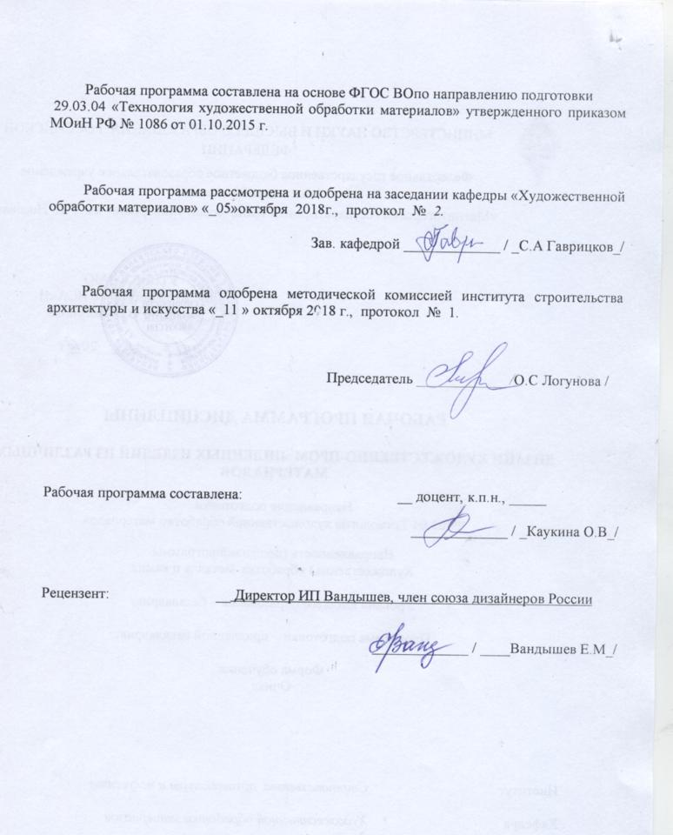

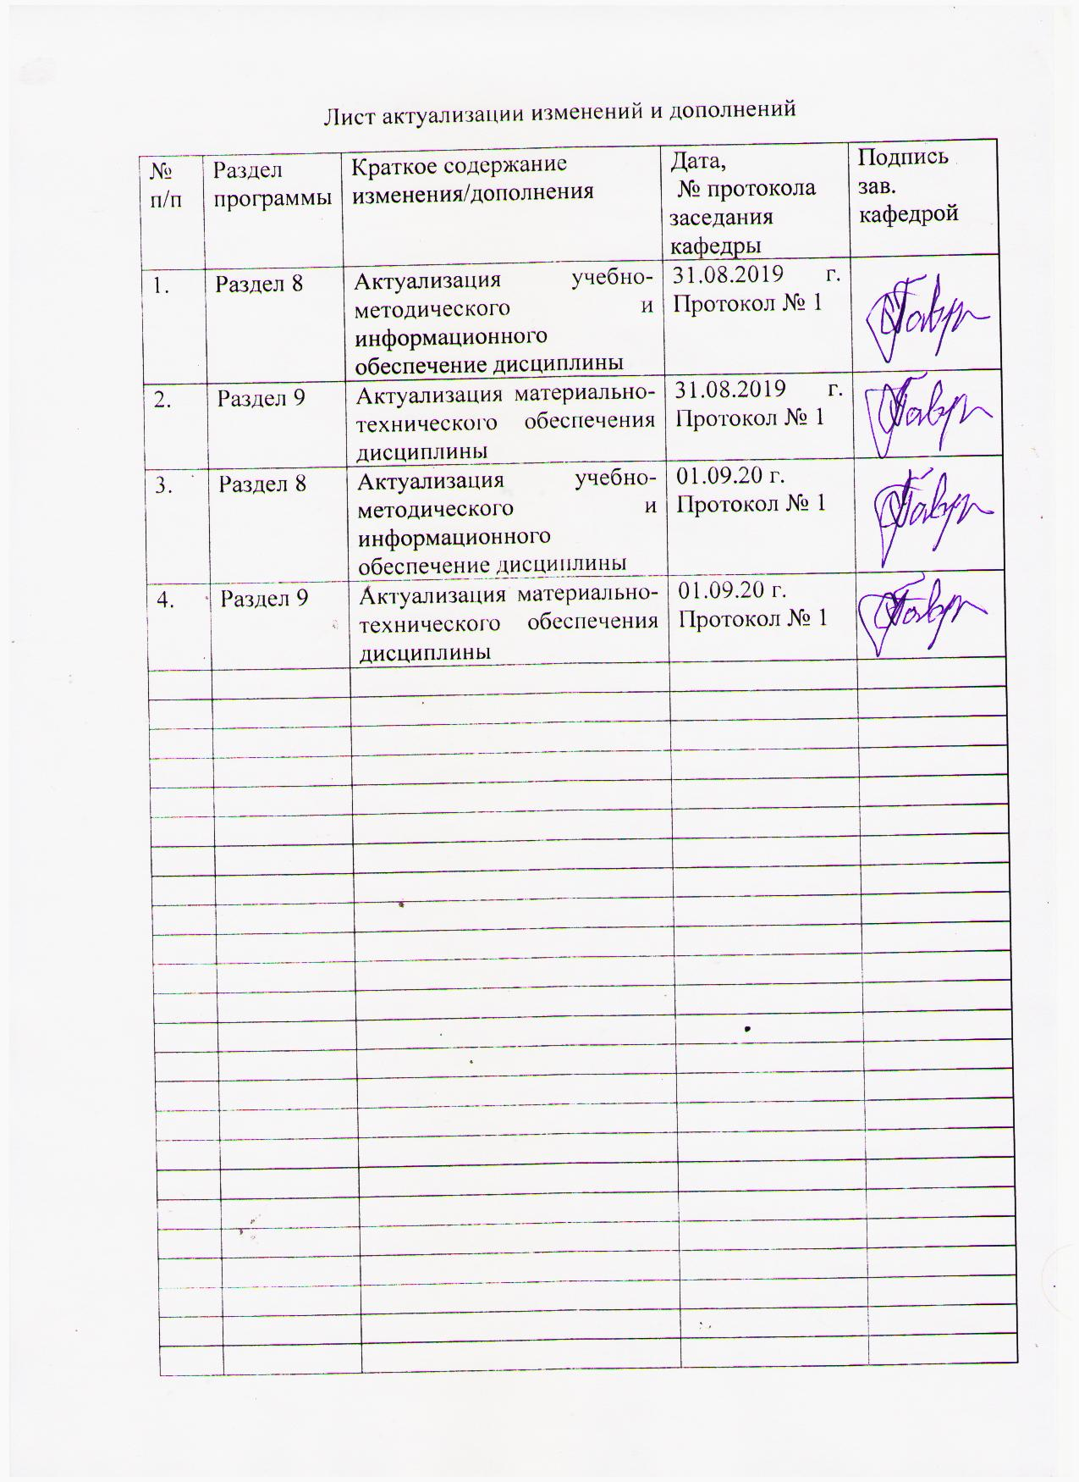

1 Цели освоения дисциплины (модуля)
Целями освоения дисциплины «Дизайн художественно-промышленных изделий из различных материалов» являются:

1. Формирование профессиональных компетенций специалистов в области дизайна;
2. Познакомить с моделированием и проектированием как общими методами науки и искусства;
3. Способствовать овладению студентами приемами проектно-графического проектирования;
4. Научить студентов визуализировать проектные идеи и результаты научных исследований.

2 Место дисциплины (модуля) в структуре образовательной программы
подготовки бакалавра (магистра, специалиста)
Дисциплина Б1.Б.24«Дизайн художественно-промышленных изделий из различных материалов» входит в базовую часть образовательной программы Б1 по направлению подготовки 29.03.04 «Технология художественной обработки материалов»
Для изучения дисциплины необходимы знания, умения, владения, сформированные в результате обучения. Это, прежде всего, способность к самоорганизации и самообразованию, способность к абстрактному мышлению, анализу, синтезу, готовность творческого мышления, умения рисовать, чертить и проектировать объекты различного назначения.
Знания, умения, владения полученные при изучении данной дисциплины будут необходимы для следующих дисциплин: «Изобразительные технологии художественно-промышленных изделий», «3D-моделирование художественно-промышленных изделий», «Промышленный дизайн», «Проектная деятельность». Навыки проектно-графического моделирования нужны в научно - исследовательской работе и особенно важны для визуализации результатов при написании выпускной квалификационной работы.

3 Компетенции обучающегося, формируемые в результате освоения
дисциплины и планируемые результаты обучения
В результате освоения дисциплины «Дизайн художественно-промышленных изделий из различных материалов» обучающийся должен обладать следующими компетенциями:

Структурный  элемент  компетенции | Планируемые результаты обучения
ОПК- 2 - Способность сочетать научный и экспериментальный подход для решения поставленных задач
Знать | - научные подходы для решения поставленных задач  - основной метод проектирования и научных исследований, используемый в теории и практике дизайна;  - общие и специальные приемы самостоятельного приобретения и использования в практической деятельности новых знаний и умений, в том числе, непосредственно не связанных со сферой деятельности.
Уметь | - моделировать проектируемые изделия, используя законы формообразования использовать арсенал художественных средств для повышения эстетической ценности художественного изделия  -самостоятельно приобретать с помощью информационных технологий и использовать в практической деятельности новые знания и умения во всех основных областях дизайна
Владеть | - программными средствами общего назначения и применять их в решении профессиональных задач  - практическими навыками использования элементов проектно-графического моделирования на других дисциплинах, в самостоятельной работе и на научно-исследовательской практике;  - способностью приобретать с помощью информационных технологий и использовать в практической деятельности новые знания и умения во всех основных областях дизайна
ПК-11 - Способен к выбору худ.критериев для оценки эстетической ценности и готового объекта
Знать | - Критерии оценки эстетической ценности объекта  - Художественно-эстетические оценки объекта
Уметь | -использовать программные и технические средства реализации информационных процессов
Владеть | - Навыками художественного оформления дизайн-проектов на компьютере
ПК-16 - Способностью к созданию моделей художественно-промышленных объектов, технологий их обработки и систем оценки их качества

Знать | - возможности использования информационных компьютерных технологий в проектно-графическом моделировании для создания моделей художественно-промышленных объектов  - современные проектные технологии для решения профессиональных задач.  - методы реализации проектной идеи, основанной на концептуальном, творческом подходе, на практике.
Уметь | - использовать информационные компьютерные технологии в проектно-графическом моделировании для отражения процессов, объектов и систем;  - составлять подробную спецификацию требований к проекту и разрабатывать технологическую карту
Владеть | - приемами компьютерного мышления;  -. способностью к созданию моделей художественно-промышленных объектов

4 Структура и содержание дисциплины 3 курс 5 семестр
Общая трудоемкость дисциплины составляет _2_ зачетных единиц __72__ акад. часов, в том числе:
– контактная работа – 55акад. часов:
– аудиторная – 36 акад. часов;
– внеаудиторная – 54 акад. часов
– самостоятельная работа – 17 акад. часов;

Раздел/ тема  дисциплины | Семестр | Аудиторная  контактная работа  (в акад. часах) |  |  | Самостоятельная работа (в акад. часах) | Вид самостоятельной  работы | Форма текущего контроля успеваемости и  промежуточной аттестации | Код и структурный  элемент  компетенции
Раздел/ тема  дисциплины | Семестр | лекции | лаборат.  занятия | практич. занятия
1. Раздел. Проектно-графическое моделирование в практике дизайна. | 5
1.1.Тема: Формирование понятийного аппарата  Исторический обзор основных понятий дизайна | 5 | 4 | 6/2И |  |  | -Подготовка к практическому, занятию.  -Поиск дополнительной информации по заданной теме (работа с библиографическим материалами, справочниками, каталогами, словарями, энциклопедиями). | Устный опрос  Проверка индивидуальных заданий | ОПК-2 – зу;
1.2.Тема: Проектирование как основа дизайна  Проектно-графическое моделирование как основной метод визуализации проектного замысла. | 5 | 6 | 6/2И |  | 2 | -Выполнение практических работ, предусмотренных рабочей программой дисциплины. | Проектные работы | ОПК-2 – зу;
1.3. Тема: Классификации материалов и технологических процессов в изготовлении художествен- промышленных изделиях.  Виды материалов используемых в изготовлении различных изделий(камень, металл) | 5 | 6 | 6/2И |  | 2 | Выполнение практических работ, предусмотренных рабочей программой дисциплины. | Проверка индивидуальных заданий | ПК-16 – ув;  ПК-11 – зув.
1.4 Тема: Графический анализ аналогов  Орнаментальные построения в изделиях различного назначения (камень, металл) | 5 | 2 | 6/2И |  | 2 | Выполнение практических работ, предусмотренных рабочей программой дисциплины.  -Установление общего и различного между видами изображений. | Проверка индивидуальных заданий | ПК-11 –зу;
1.5 Тема: Интегративное моделирование (эскизы).  Роль графических изображений в процессе передачи информации. | 5 |  | 6/2И |  | 4 | Выполнение практических работ, предусмотренных рабочей программой дисциплины. | Проверка индивидуальных заданий | ПК-11  в;
1.6 Тема: Графическое оформление модели. Оформление проектной документации.  (изделия из камня или металла) | 5 |  | 6/2И |  | 8 | Выполнение практических работ, предусмотренных рабочей программой дисциплины. | Проверка индивидуальных заданий | ПК-11 – зув; ПК-16; ОПК-2
Итого по разделу |  | 18 | 36 |  | 18
Итого за семестр |  | 18 | 36 |  | 18 |  | Промежуточная аттестация – зачет

4 Структура и содержание дисциплины 3 курс 6 семестр
Общая трудоемкость дисциплины составляет _3_ зачетных единиц __108__ акад. часов, в том числе:
– контактная работа – 51акад. часов:
– аудиторная – 51 акад. часов;
– внеаудиторная –1,1 акад. часов
– самостоятельная работа – 57 акад. часов;

Раздел/ тема  дисциплины | Семестр | Аудиторная  контактная работа  (в акад. часах) |  |  | Самостоятельная работа (в акад. часах) | Вид самостоятельной  работы | Форма текущего контроля успеваемости и  промежуточной аттестации | Код и структурный  элемент  компетенции
Раздел/ тема  дисциплины | Семестр | лекции | лаборат.  занятия | практич. занятия
1. Раздел. Проектно-графическое моделирование в практике дизайна. | 6
- 1.1. Тема: История дизайна. Развитие ремесла как вид дизайна | 6 |  | 8/2И |  | 9 | -Подготовка к практическому, занятию.  -Поиск дополнительной информации по заданной теме (работа с библиографическим материалами, справочниками, каталогами, словарями, энциклопедиями). | Устный опрос  Проверка индивидуальных заданий | ОПК-2 – зу;
1.2.Тема: Стили в дизайне.  Стилевые особенности худож.пром изделий из древесины | 6 |  | 8/2И |  | 9 | -Выполнение практических работ, предусмотренных рабочей программой дисциплины. |  | ОПК-2 – зу;
1.3. Тема: Виды дизайна.  Разновидности худ.пром.изделий в различных видах дизайна. (изделия из древесины) | 6 |  | 8/2И |  | 9 | Выполнение практических работ, предусмотренных рабочей программой дисциплины. | Проверка индивидуальных заданий | ПК-16 – ув;  ПК-11 – зув.
1.4 Тема: Знаменитые дизайнеры.  Современные виды худ.пром.изделий | 6 |  | 8/2И |  | 9 | Выполнение практических работ, предусмотренных рабочей программой дисциплины. | Проверка индивидуальных заданий | ПК-11 –зу;
1.5 Тема: Разработка концепции информационного представления проекта | 6 |  | 8/4И |  | 9 | Выполнение практических работ, предусмотренных рабочей программой дисциплины. | Проверка индивидуальных заданий | ПК-11  в;
1.6 Тема: Оформление графической презентации проектного предложения. | 6 |  | 11/4И |  | 12 | Выполнение практических работ, предусмотренных рабочей программой дисциплины. | Проверка индивидуальных заданий | ПК-11 – зув; ПК-16; ОПК-2
Итого по разделу |  |  | 51 |  | 57
Итого за семестр |  |  | 51/30И |  | 57 |  | Промежуточная аттестация – зачет с оценкой

30/И – в том числе, часы, отведенные на работу в интерактивной форме.

5 Образовательные и информационные технологии
Реализация компетентностного подхода предусматривает использование в учебном процессе активных и интерактивных форм проведения занятий в сочетании с внеаудиторной работой с целью формирования и развития профессиональных навыков обучающихся.
При обучении студентов дисциплине «Дизайн художественно-промышленных изделий из различных материалов» следует осуществлять следующие образовательные технологии:
1. Традиционные образовательные технологии ориентируются на организацию образовательного процесса, предполагающую прямую трансляцию знаний от преподавателя к студенту (преимущественно на основе объяснительно-иллюстративных методов обучения).
Формы учебных занятий с использованием традиционных технологий:
Информационная лекция – последовательное изложение материала в дисциплинарной логике, осуществляемое преимущественно вербальными средствами (монолог преподавателя).
Лаболаторное занятие, посвященное освоению конкретных умений и навыков по предложенному алгоритму.

2. Технологии проблемного обучения – организация образовательного процесса, которая предполагает постановку проблемных вопросов, создание учебных проблемных ситуаций для стимулирования активной познавательной деятельности студентов.
Формы учебных занятий с использованием технологий проблемного обучения:
Лаболаторное занятие в форме практикума – организация учебной работы, направленная на решение комплексной учебно-познавательной задачи, требующей от студента применения как научно-теоретических знаний, так и практических навыков.

3. Технологии проектного обучения – организация образовательного процесса в соответствии с алгоритмом поэтапного решения проблемной задачи или выполнения учебного задания. Проект предполагает совместную учебно-познавательную деятельность группы студентов, направленную на выработку концепции, установление целей и задач, формулировку ожидаемых результатов, определение принципов и методик решения поставленных задач, планирование хода работы, поиск доступных и оптимальных ресурсов, поэтапную реализацию плана работы, презентацию результатов работы, их осмысление и рефлексию.
Основные типы проектов:
Творческий проект, как правило, не имеет детально проработанной структуры; учебно-познавательная деятельность студентов осуществляется в рамках рамочного задания, подчиняясь логике и интересам участников проекта, жанру конечного результата .
4. Интерактивные технологии – организация образовательного процесса, которая предполагает активное и нелинейное взаимодействие всех участников, достижение на этой основе личностно значимого для них образовательного результата. Наряду со специализированными технологиями такого рода принцип интерактивности прослеживается в большинстве современных образовательных технологий.
Формы учебных занятий с использованием специализированных интерактивных технологий:
Семинар-дискуссия – коллективное обсуждение какого-либо спорного вопроса, проблемы, выявление мнений в группе (межгрупповой диалог, дискуссия как спор-диалог).
6. Информационно-коммуникационные образовательные технологии – организация образовательного процесса, основанная на применении специализированных программных сред и технических средств работы с информацией.
Формы учебных занятий с использованием информационно-коммуникационных технологий:
Лаболаторное занятие в форме презентации – представление результатов проектной или исследовательской деятельности с использованием специализированных программных средств.

6 Учебно-методическое обеспечение самостоятельной работы обучающихся
По дисциплине «Дизайн художественно-промышленных изделий из различных материалов» предусмотрена аудиторная и внеаудиторная самостоятельная работа обучающихся.
Аудиторная самостоятельная работа студентов предполагает выполнение практических работ.

Примерные аудиторные практические работы (АПР) на 5 семестр:

АПР №1 Формирование понятийного аппарата
Конспектирование.
Формирование списка основных и исторических понятий дизайна.
АПР №2 Проектирование как основа дизайна
Изучить составляющие проекта, рассмотреть этапы проектирования.
АПР №3 Классификации материалов и технологических процессов в изготовлении художествен- промышленных изделиях.
Произведите классификацию материалов:
Свойства камня; Свойства металла
Декоративные качества металла и камня;
Использование камня и металла в различных изделиях.
АПР №4 Графический анализ аналогов
Произвести анализ аналогов различных изделий из древесины с использованием орнамента
Анализ произвести с опорой на следующие вопросы:
-Каково назначение предмета из камня или металла ?
-Функциональные качества предмета из камня или металла?
- Композиция формы предмета из камня или металла?
-Основные техники оформления предмета из камня или металла?
-Использование технологий из камня или металла?
-Орнамент как основа формы предмета из камня или металла ?

АПР №5 Интегративное моделирование (эскизы).
Преобразовать один вид изображения в другое с использованием графической программы Corel Drow:
-рисунок в набросок;
-схему в наглядное изображение;
-клаузурные методы в поиск будущего изделия
АПР №6 Графическое оформление модели
Оформить все этапы своей работы в графической программе Corel Drow:
-эскизы;
- схемы;
-чертежи;
-готовый вид изделия;
-прописать концептуальное обоснование;
-составить спецификацию материалов.

Примерные индивидуальные домашние задания (ИДЗ):
ИДЗ №1 Формирование понятийного аппарата
Самостоятельно в учебной, научной литературе или интернете найдите примеры определений о дизайне.
ИДЗ №2 Проектирование как основа дизайна
Самостоятельно рассмотреть различные виды проектирования предметов различного назначения. (камня или металла.)
Ответить на вопросы:
- какими видами изображений представлена проектная идея и почему;
- насколько оптимально отражена проектная идея в изделиях различного назначения.
ИДЗ №3 Классификации материалов и технологических процессов в изготовлении художествен- промышленных изделиях
Самостоятельно заполнить таблицу по использованию технологических процессов в изготовлении художествен- промышленных изделиях из камня или металла .
Таблица:
1 столбик- название технологии
2 столбик- пример художествен- промышленного изделия из камня или металла
ИДЗ №4 Графический анализ аналогов
Самостоятельно заполнить таблицу по использованию орнаментальных построений в современном искусстве на основе изделий из камня или металла
Таблица:
1 столбик-вид орнамента;
2 столбик- использование орнамента в современном искусстве в изделиях из камня или металла
ИДЗ №5 Интегративное моделирование (эскизы).
Продолжить работу, начатую на практическом занятии №5.
-рисунок в набросок;
-схему в наглядное изображение;
-клаузурные методы в поиск будущего изделия из камня или металла
ИДЗ №6 Графическое оформление модели
Продолжить работу, начатую на практическом занятии №6.
Оформить все этапы своей работы в графической программе Corel Drow:
-эскизы;
- схемы;
-чертежи;
-готовый вид изделия;
-прописать концептуальное обоснование;
-составить спецификацию материалов.
Примерные аудиторные практические работы (АПР) на 6 семестр:

АПР №1 История дизайна
Исторический обзор дизайн деятельности, от ремесленников до дизайнеров, архитекторов, проектировщиков. Воспользоваться интернет ресурсами.
АПР №2 Стили в дизайне.
Рассмотреть исторические и современные стили в дизайне. Провести характеристику стилей в современном использовании в худ.пром.изделиях из камня или металла. Выполнить презентацию.
АПР №3 Виды дизайна.
Рассмотреть основные виды дизайна и их использование в современной интерпретации. Выполнить презентацию.
АПР №4 Знаменитые дизайнеры.
Изучить современных дизайнеров, и их виды деятельности. Провести теоретический обзор с помощью интернет ресурсов.
АПР №5 Разработка концепции информационного представления проекта
Разработка собственной концепции будущего изделия из камня или металла. Разработка эскизных поисков на основе стилистических особенностей предмета.
АПР №6 Оформление графической презентации проектного предложения.
Оформить все этапы своей работы в графической программе Corel Drow:
-эскизы;
- схемы;
-чертежи;
-готовый вид изделия со стилистическими особенностями;
-прописать концептуальное обоснование;
-составить спецификацию материалов.
Примерные индивидуальные домашние задания (ИДЗ ) на 6 семестр:
ИДЗ №1 История дизайна
Самостоятельно в учебной, научной литературе или интернете найдите виды ремесленных работ дайте характеристику обрабатываемых материалов 17-20в .
ИДЗ №2 Стили в дизайне
Самостоятельно выполнить презентацию по стилям дизайна. Не менее 10 слайдов. Презентация должна содержать теоретический практический аспект.
ИДЗ №3 Виды дизайна.
Самостоятельно заполнить таблицу по видам дизайна
Таблица:
1 столбик- вид дизайна
2 столбик- пример
ИДЗ №4 Знаменитые дизайнеры.
Самостоятельно заполнить таблицу:
Таблица:
1 столбик-теоретическая справка о человеке;
2 столбик- его работы. Акцент сделать на изделия из металла или камня.
ИДЗ №5 Разработка концепции информационного представления проекта
Продолжить работу, начатую на практическом занятии №5.
Разработка собственной концепции будущего изделия из камня или металла. Разработка эскизов в цвете.
ИДЗ №6 Оформление графической презентации проектного предложения
Продолжить работу, начатую на практическом занятии №6.
Оформить все этапы своей работы в графической программе Corel Drow:
-эскизы;
- проследить стилистические особенности
- схемы;
-чертежи;
-готовый вид изделия;
-прописать концептуальное обоснование;
-составить спецификацию материалов.
Курсовая работа выполняется обучающимся самостоятельно под руководством преподавателя. При выполнении курсовой работы обучающийся должен показать свое умение работать с нормативным материалом и другими литературными источниками, а также возможность систематизировать и анализировать фактический материал и самостоятельно творчески его осмысливать.
В начале изучения дисциплины преподаватель предлагает обучающимся на выбор перечень тем курсовых работ. Обучающийся самостоятельно выбирает тему курсовой работы. Совпадение тем курсовых работ у студентов одной учебной группы не допускается. Утверждение тем курсовых работ проводится ежегодно на заседании кафедры.
После выбора темы преподаватель формулирует задание по курсовой работе и рекомендует перечень литературы для ее выполнения. Исключительно важным является использование информационных источников, а именно системы «Интернет», что даст возможность обучающимся более полно изложить материал по выбранной им теме.
В процессе написания курсовой работы обучающийся должен разобраться в теоретических вопросах избранной темы, самостоятельно проанализировать практический материал, разобрать и обосновать практические предложения.
Преподаватель, проверив работу, может возвратить ее для доработки вместе с письменными замечаниями. Студент должен устранить полученные замечания в установленный срок, после чего работа окончательно оценивается.
Курсовая работа должна быть оформлена в соответствии с СМК-О-СМГТУ-42-09 «Курсовой проект (работа): структура, содержание, общие правила выполнения и оформления».
Примерный перечень тем курсовых работ и пример задания представлены в разделе 7 «Оценочные средства для проведения промежуточной аттестации».

7 Оценочные средства для проведения промежуточной аттестации
а) Планируемые результаты обучения и оценочные средства для проведения промежуточной аттестации:

Структурный элемент  компетенции | Планируемые результаты обучения | Оценочные средства
ОПК- 2 - Способность сочетать научный и экспериментальный подход для решения поставленных задач
Знать | - научные подходы для решения поставленных задач  - основной метод проектирования и научных исследований, используемый в теории и практике дизайна;  - общие и специальные приемы самостоятельного приобретения и использования в практической деятельности новых знаний и умений, в том числе, непосредственно не связанных со сферой деятельности. | Теоретические вопросы:  1.Рассмотрите проектирование как основу дизайна .  2.Художественно-образное моделирование как основной метод практики дизайна.  3.Проектно-графическое проектирование как основной метод визуализации проектного замысла.  4. Что такое метод проектов в научных исследованиях?  5. Перечислите способы приобретения новых знаний в области дизайна.
Уметь | - моделировать проектируемые изделия, используя законы формообразования использовать арсенал художественных средств для повышения эстетической ценности художественного изделия  -самостоятельно приобретать с помощью информационных технологий и использовать в практической деятельности новые знания и умения во всех основных областях дизайна | Практические задания;  Самостоятельно произвести анализ аналогов различных изделий из камня или металла с использованием орнамента:  Анализ произвести с опорой на следующие вопросы:  -Каково назначение предмета?  -Функциональные качества предмета?  - Композиция формы предмета?  -Основные техники оформления предмета?  -Использование технологий?  -Орнамент как основа формы предмета?  2.Преобразовать:  -рисунок в набросок;  -схему в наглядное изображение;  -клаузурные методы в поиск будущего изделия  .
Владеть | - программными средствами общего назначения и применять их в решении профессиональных задач  - практическими навыками использования элементов проектно-графического моделирования на других дисциплинах, в самостоятельной работе и на научно-исследовательской практике;  - способностью приобретать с помощью информационных технологий и использовать в практической деятельности новые знания и умения во всех основных областях дизайна | Практические задания;  Выполнить графическое оформление модели.  Оформить все этапы своей работы в графической программе Corel Drow:  -эскизы;  - схемы;  -чертежи;  -готовый вид изделия;  -прописать концептуальное обоснование;  -составить спецификацию материалов.
ПК-11 - Способен к выбору худ.критериев для оценки эстетической ценности и готового объекта
Знать | - Критерии оценки эстетической ценности объекта  - Художественно-эстетические оценки объекта | Теоретические вопросы:  Что относиться к эстетическим качествам изделий?  Что такое эргономика предмета?  Что такое текстура и фактура материала?  Что относиться к художественным требованиям предмета?
Уметь | использовать программные и технические средства реализации информационных процессов | Разрабатывать собственную концепцию будущего изделия из древесины. Разработка эскизов в цвете в программе Corel Drow.
Владеть | Навыками художественного оформления дизайн-проектов на компьютере | Оформить дизайн-проект в графической программе Corel Drow:  -эскизы;  - схемы;  -чертежи;  -готовый вид изделия;  -прописать концептуальное обоснование;  -составить спецификацию материалов.
Способностью к созданию моделей художественно-промышленных объектов, технологий их обработки и систем оценки их качества ПК-16
Знать | возможности использования информационных компьютерных технологий в проектно-графическом моделировании для создания моделей художественно-промышленных объектов  - современные проектные технологии для решения профессиональных задач.  - методы реализации проектной идеи, основанной на концептуальном, творческом подходе, на практике. | Теоретические вопросы:  1. Назовите этапы художественного проектирования;  2.Назовите свойства графических изображений;  3.Виды графических изображений;  4. Что такое - наброски, зарисовки и перспективные изображения?  5. Перечислите требования, предъявляемые к проектно-графическим изображениям?
Уметь | - использовать информационные компьютерные технологии в проектно-графическом моделировании для отражения процессов, объектов и систем;  - составлять подробную спецификацию требований к проекту и разрабатывать технологическую карту | Практические задания;  Преобразовать один вид изображения в другое с использованием графической программы Corel Drow:  -рисунок в набросок;  -схему в наглядное изображение;  -клаузурные методы в поиск будущего изделия из древесины
Владеть | - приемами компьютерного мышления;  -. способностью к созданию моделей художественно-промышленных объектов | Задания на решение задач из профессиональной области:  1.На основе анализа аналогов разработать собственное худ.пром изделие. Разработать форму и функциональное назначение изделия из камня или металла

б) Порядок проведения промежуточной аттестации, показатели и критерии оценивания:
Тематика курсовых работ

- Использование нетрадиционных технологий в декоративной обработке материалов.
- Современные технологические процессы обработки различных материалов.(дерево, металл, камень)
- Использование декора в дизайне худ.пром. изделий.
- Использование декоративной обработки материалов в дизайне изделий
- Эргономические требования при проектировании изделий различного назначения.
- Научно-техническая пропаганда дизайна. Его роль в развитии интересов и способностей студентов.
- Основные требования эргономики в проектно-художественном конструировании.
- Закономерности и средства композиции в художественном проектировании и конструировании изделий.
- Стилевые направления в дизайне худ.пром. изделий
- Проектирование худ.пром. изделий с использованием граф.программ(COREL DROW.KOMPAS)
- Дизайн и проектирование изделий из различных материалов.
- Стилизация природных форм в дизайне изделий
- Понятие о формообразовании изделий в ДПИ.
- Формообразование в худ.пром изделиях.
- Использование новых проектных технологий в проектировании изделий различного назначения.
- Особенности композиции изделий в дизайне художественно-эстетический изделий.
- Многофункциональность в изделиях различного назначения
- Использование не традиционных материалов в дизайне худ.пром. изделий
- Использование простых геометрических форм в художественном проектировании и конструировании изделий.
- Современные материалы в промышленности и дизайне художественно-промышленных изделий
- Использование 3Dтехнологии в проектировании и изготовлении художественно-промышленных изделий
- Эклектика в дизайне художественно-промышленных изделий

Показатели и критерии оценивания практических работ для зачета:
Промежуточная аттестация по дисциплине «Дизайн художественно-промышленных изделий из различных материалов» включает теоретические вопросы, позволяющие оценить уровень усвоения обучающимися знаний, и практические задания, выявляющие степень сформированности умений и владений, проводится в форме устного собеседования и в форме выполнения практических работ.
Отдельные практические работы требуют публичной защиты проектных предложений, что проводится на практических занятиях.
В соответствии с формируемыми компетенциями и планируемыми результатами обучения. Для получения зачета по дисциплине, обучающийся должен показать высокий уровень не только на уровне воспроизведения и объяснения информации , но и интеллектуальные навыки решения проблем и задач , нахождение уникальных ответов к проблемам, оценки и вынесение критических суждений.

Показатели и критерии оценивания курсовой работы:
– на оценку «отлично» (5 баллов) – работа выполнена в соответствии с заданием, обучающийся показывает высокий уровень знаний не только на уровне воспроизведения и объяснения информации, но и интеллектуальные навыки решения проблем и задач, нахождения уникальных ответов к проблемам, оценки и вынесения критических суждений;
– на оценку «хорошо» (4 балла) – работа выполнена в соответствии с заданием, обучающийся показывает знания не только на уровне воспроизведения и объяснения информации, но и интеллектуальные навыки решения проблем и задач, нахождения уникальных ответов к проблемам;
– на оценку «удовлетворительно» (3 балла) – работа выполнена в соответствии с заданием, обучающийся показывает знания на уровне воспроизведения и объяснения информации, интеллектуальные навыки решения простых задач;
– на оценку «неудовлетворительно» (2 балла) – задание преподавателя выполнено частично, в процессе защиты работы обучающийся допускает существенные ошибки, не может показать интеллектуальные навыки решения поставленной задачи.
– на оценку «неудовлетворительно» (1 балл) – задание преподавателя выполнено частично, обучающийся не может воспроизвести и объяснить содержание, не может показать интеллектуальные навыки решения поставленной задачи.
Курсовая работа выполняется под руководством преподавателя, в процессе ее написания обучающийся развивает навыки к научной работе, закрепляя и одновременно расширяя знания, полученные при изучении курса «Дизайн худ.промышленных изделий из различных материалов». При выполнении курсовой работы обучающийся должен показать свое умение работать с нормативным материалом и другими литературными источниками, а также возможность систематизировать и анализировать фактический материал и самостоятельно творчески его осмысливать.
В процессе написания курсовой работы обучающийся должен разобраться в теоретических вопросах избранной темы, самостоятельно проанализировать практический материал, разобрать и обосновать практические предложения.

8 Учебно-методическое и информационное обеспечение дисциплины (модуля)
а) Основная литература:

1.Войнич Е.А. Дизайн ювелирных и декоративный изделий из цветных металлов и сплавов (научная монография М.: «ФЛИНТА», 2016. 122с. http://globalf5.com/Knigi/Nauka-Obrazovanie/Inzhnnerno-tehnicheskie-nauki/Tehnologii-materialov/Dizayn-yuvelirnyh-i/ Загл.с экрана.
2. Войнич Е.А. Художественное материаловедение [Электронный ресурс]: лабораторно-практические работы : / Е.А.Войнич. — 2-е изд., стер. — М. : ФЛИНТА,2015. — 83 с. http://www.litres.ru/e-a-voynich /Загл. с экрана.

б) Дополнительная литература:
- Наумов, Д. В. Проектная деятельность для студентов высших учебных заведений : учебное пособие / Д. В. Наумов, О. В. Каукина, В. Г. Наумов ; МГТУ. - Магнитогорск : МГТУ, 2015. - 1 электрон. опт. диск (CD-ROM). -https://magtu.informsystema.ru/uploader/fileUpload?name=41.pdf&show=dcatalogues/1/1121200/41.pdf&view=true Загл. с экрана

в) Методические указания:
1.Михеева М.М. Введение в дизайн-проектирование: методическое указание по курсу «Введение в профессию» М.:МГТУ им. Н.Э. Баумана, 2013 г.- 49 с., 2013 http://design.bmstu.ru/ru/metodichki/Bakalavriat/Vvedenie%20v%20professiiu.pdf Загл. с экрана
2.Жданова Н.С. Основы дизайна и проектно-графического моделирования: учебное пособие. [Электронный ресурс] М.: ЭБС «Лань», 2017 - 196 с. Режим доступа: https://e.lanbook.com/book/97117

г) Программное обеспечение и Интернет-ресурсы:
Наименование ПО | № договора | Срок действия лицензии
MS Windows 7 | Д-1227 от 08.10.2018 г.  Д-757-17 от 27.06.2017 | 11.10.2021  27.07.2018
MS Office 2007 | № 135 от 17.09.2007 | бессрочно
Kaspersky Endpoint Security для бизнеса- Стандартсный | Д-300-18 от 21.03.2018  Д-1347-17 от 20.12.2017  Д-1481-16 от 25.11.2016 | 28.01.2020  21.03.2018  25.12.2017
CorelDraw Graphics Suite X3 Academic Licence | №144 от  21.09.2007 | бессрочно
CorelDraw Graphics Suite X4 Academic Licence | К-92-08  25.07.2008 | бессрочно
CorelDRAW Graphics Suite X5 Academic Licence | К-615-11  12.12.2011 | бессрочно
Corel Draw Graphics Suite 2017 | Д-504-18 от 25.04.2018 | бессрочно

9 Материально-техническое обеспечение дисциплины (модуля)
Материально-техническое обеспечение дисциплины включает:

Тип и название аудитории | Оснащение аудитории
Учебные аудитории для проведения занятий лекционного типа | Мультимедийные средства хранения, передачи и представления информации.
Учебная аудитория для проведения лабораторных работ | Лабораторные установки, измерительные приборы для выполнения лабораторных работ:  - мультиметр;  - генератор;  - источник питания;  - и т.д.
Помещение для самостоятельной работы обучающихся | Персональные компьютеры с пакетом MS Office, выходом в Интернет и с доступом в электронную информационно-образовательную среду университета
Учебные аудитории для выполнения курсового проектирования, помещения для самостоятельной работы обучающихся | Персональные компьютеры с пакетом MS Office, выходом в Интернет и с доступом в электронную информационно-образовательную среду университета
Помещения для хранения профилактического обслуживания учебного оборудования | Шкафы для хранения учебно-методической документации, учебного оборудования и учебно-наглядных пособий.

